Civility name firstName

addressNumber address

postalCode Locality

Le date

**Bienvenue chez Harmonie Mutuelle**

Madame, Monsieur,

En tant que nouveau/elle salarié(e) du groupe ERAM, vous bénéficiez de la complémentaire santé à adhésion obligatoire assurée par la Mutuelle Inter Entreprises Eram et gérée par Harmonie Mutuelle.

**A ce titre, nous vous souhaitons la bienvenue parmi nous !**

Sachez que nous mettrons tout en œuvre pour vous apporter le meilleur service au quotidien grâce à une couverture santé de qualité et l’accès à de nombreux avantages.

**Comment adhérer ?**

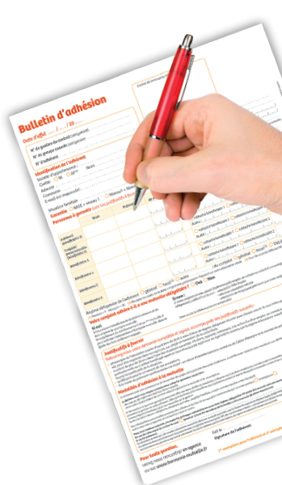

|  |  |  |
| --- | --- | --- |
|  |  | **Pour adhérer au contrat, c’est très simple.**  Vous devez : |
|  | **1** | Compléter le bulletin d’adhésion ci-joint ; |
|  | **2** | Joindre les justificatifs demandés pour vous et vos ayants droits tels qu’indiqués sur le bulletin d'adhésion ; |
| **3** | Remplir le mandat SEPA ci-joint |
| **4** | Retourner les documents à l’adresse ci-dessous :  HARMONIE MUTUELLE  Mutuelle ERAM  67, rue des Ponts de Cé  CS 82811  49028 ANGERS Cedex 01 |
|

**Harmonie Mutuelle vous propose une offre de services performants**

En devenant adhérent Harmonie Mutuelle, vous avez accès à de nombreux avantages : le tiers payant, un réseau de professionnels de santé pour l’optique, l’audio et le dentaire, l’assistance santé, le suivi des remboursements en ligne…

La notice d’utilisation (à retrouver sur votre **espace réservé salarié ERAM\***, rubrique « Documents utiles ») vous présente l’ensemble de ces services ainsi que les informations utiles liées à votre contrat :

* Vos tableaux de garantie ;
* Les modalités de gestion de vos remboursements ;
* Les contacts utiles pour joindre votre mutuelle…

**\****Pour tout savoir sur votre régime, les modalités administratives liées à votre contrat (adhésion, changement de situation…), rendez-vous sur :* ***www.entreprise.harmonie-mutuelle.fr/Eram***

*(Identifiant : Eram / Mot de passe : Cs3NT_er@M)*



**Important**

**Afin de recevoir votre nouvelle carte de tiers payant,**

**il est indispensable de retourner votre bulletin d’adhésion**

**dans un délai maximal de 2 mois.**

Pour toute information complémentaire ou pour vous aider à remplir votre dossier, vous pouvez contacter Harmonie Mutuelle au **0 980 98 00 18** (appel non surtaxé), vous rendre dans l’une de nos agences ou consulter le site [**www.harmonie-mutuelle.fr**](http://www.harmonie-mutuelle.fr)

Nous vous prions d’agréer, Madame, Monsieur, l’expression de nos salutations les meilleures.

Votre mutuelle